«Развитие театральной деятельности у детей дошкольного возраста,
как средство эстетического воспитания в ДОУ»

Этапы | Долгосрочный 3 месяца  1 этап (сентябрь) - подготовительный  2 этап (октябрь) – реализация проекта  3 этап (ноябрь) – заключительный | Примечания/инструменты
Тип проекта | Творческий
Тема проекта | «Развитие театральной деятельности у детей дошкольного возраста,  как средство эстетического воспитания в ДОУ»
Проблема проекта
Актуальность, общественная потребность и значимость выбранной темы | Интересным, увлекательным и актуальным направлением в дошкольном воспитании является театрализованная деятельность. Это самый распространенный вид детского творчества. Она близка и понятна ребенку, глубоко лежит в его природе и находит свое отражение стихийно, потому что связана с игрой. Дети любят играть, их не нужно заставлять это делать.  В условиях перехода на ФГОС ДО один из основных принципов дошкольного образования, отраженный в Стандарте: «Реализация Программы в формах, специфических для детей данной возрастной группы, прежде всего в форме игры, познавательной и исследовательской деятельности, в форме творческой активности, обеспечивающей художественно-эстетическое развитие ребёнка».  Знакомство с театром происходит в атмосфере волшебства, праздничности, приподнятого настроения, поэтому заинтересовать детей театром не сложно. Всякую свою выдумку, впечатление из окружающей жизни ребенку хочется воплотить в живые образы и действия. Входя в образ, он играет любые роли, стараясь подражать тому, что видел, и что его заинтересовало, получая при этом огромное эмоциональное наслаждение.  В работе с детьми по организации театрализованной деятельности в группе опираемся на работы современных педагогов: М.Д.Маханевой «Театрализованные занятия в детском саду», Л.В. Артемовой «Театрализованные игры дошкольников», Т.Н.Дороновой «Играем в театр», в которых рассмотрены особенности организации театрализованной деятельности детей в дошкольном возрасте, определены содержание и задачи работы в разных возрастных группах, выделены основные принципы организации театрализованной деятельности, предложена методика работы, выявлены особенности проведения театрализованных занятий, разработаны сценарии, пособия, конспекты занятий.  Театрализованная деятельность в детском саду – это прекрасная возможность раскрытия творческого потенциала ребенка, воспитание творческой направленности личности.  Но самое главное, что театрализованная деятельность способствует развитию у ребенка общечеловеческой способности к межличностному взаимодействию, творчеству в любой области, помогает адаптироваться в обществе, почувствовать себя успешным, т.е способствует развитию интегративных качеств личности, заложенных в ФГОС ДО
Цель проекта | Формирование творческой личности дошкольников средствами театральной деятельности.
Задачи проекта | - Систематизировать знания детей по теме проекта;  - Стимулировать у детей интерес к знакомству с историей тетра, с его особенностями, видами и традициями;  - Развивать у детей устойчивый интерес к театрализованной деятельности, умение воспринимать художественное слово и понимать его значение;  - Активизировать и совершенствовать словарный запас, грамматический строй речи, звукопроизношение, навыки связной речи;  - Развивать эмоциональные, интеллектуальные, коммуникативные особенности ребенка — средствами детского театра;  - Развивать артистизм и навыки сценического воплощения.  - Формировать у педагогов, участников педагогического проекта практической готовности в оказании помощи при организации театрального воспитания.  - Стимулировать у детей развитие творческой, поисковой и самостоятельной активности в проектной деятельности средствами театрального искусства;  - Воспитывать у детей чувство любви к театру и драматизации;  - Воспитывать у детей уважительного отношения к сверстникам и старшим, учиться работать вместе и самостоятельно;  - Воспитывать у детей уважительное отношение к труду, результатам своего труда (поделки, рисунки, атрибуты);  - Воспитывать у детей устойчивый интерес к театрально-игровой деятельности;  - Поддерживать стремление искать выразительные средства для создания образа персонажа, используя движения, мимику, позу, жесты, речевую интонацию.  - Воспитывать гуманные чувства, формировать представление о честности, справедливости, добре, эмпатии (сочувствие).  - Заинтересовать родителей в приобретении, изготовлении разных видов театра и дать сведения о способах обыгрывания дома с детьми.
Краткое описание проекта | Именно театрализованная деятельность позволяет решать многие педагогические задачи, касающиеся формирования выразительности речи ребенка, интеллектуального, нравственного и художественно - эстетического воспитания. Участвуя в театрализованных играх, дети становятся участниками разных событий из жизни людей, животных, растений, что дает им возможность глубже познать окружающий мир.  Активно применяются в работе с детьми и родителями информационно-коммуникативные технологии (ИКТ) – просмотр презентаций, мультфильмов и др. Появляется возможность вовлечения детей, педагогов и родителей в сотворчество на основе предварительной работы по театрализованной деятельности, результатом которой является театрализованное представление «Под грибом».
Результаты проекта | Поставленные задачи выполнены, цели достигнуты.  В результате работы над спектаклем «Грибок-теремок»:  Дети стали более уверенными в общении с окружающими.  Речь детей стала более эмоциональна  Дети мимикой и движениями могут передать эмоциональное состояние героев сказок.  У детей улучшились: память, внимание, восприятие, координация движений.  Родители, вовлеченные в единое пространство «семья - детский сад». Стали более заинтересованными жизнью детей в детском саду.
Выводы | Коллективная театрализованная деятельность направлена на целостное воздействие на личность ребенка, его раскрепощение, самостоятельное творчество, развитие ведущих психических процессов; способствует самовыражению личности, создает условия для социализации, усиливая адаптационные способности, корректирует коммуникативные качества, помогает осознанию чувства удовлетворения, радости, успешности.
Значимость – как влияют результаты на практику. | Итоговая диагностика творческих способностей детей, их умений и навыков  - Анализ результатов диагностики творческих способностей у детей.
Использованные методы | Практический метод: практические задания, разные виды игр, постановка сказок, организация выставок, викторины, творческие работы, презентации по теме проекта;  Словесный метод: беседа, чтение художественных произведений, рассказывание, пересказ; слушание музыкальных произведений по теме проекта;  Наглядный метод: рассматривание наглядно-иллюстративного материала; подбор разных видов атрибутов и костюмов для постановки театральной деятельности, демонстрация мультфильмов и видеофильмов.
Использованные источники | 1. Агапова, М.А. Давыдова И.А. «Театральные занятия в детском саду» Развитие, управление, тренинги, сценарии. М.; АРКТИ, 2010  2. Артемова Л.В. Театрализованные игры дошкольников. – М.: Просвещение, 1991. – 127 с  3.Веракса Н.Е., Комарова Т.С., Васильева М.А. Программа «От рождения до школы» М.: МОЗАИКА-СИНТЕЗ 2014г.  4.Доронова Т.Н. Играем в театр: театрализованная деятельность детей 4-6 лет: методическое пособие для воспитателей дошкольных образовательных учреждений. М. Просвещение, 2005г.  5.Куцакова Л.В., Мерзлякова С.И. Воспитание ребенка дошкольника: Программно-методическое пособие. М.: Гуманит. изд. центр Владос, 2004г.  6.Маханева М.Д. Театрализованные занятия в детском саду: Пособие для работников дошкольных учреждений. М.: ТЦ Сфера, 2004г.  7.Петрова Т.И., Сергеева Е.Л., Петрова Е.С. Театрализованные игры в детском саду: Разработки занятий для всех возрастных групп с методическими рекомендациями. М.: Школьная Пресса, 2004г.  8.Сорокина Н.Ф. Играем в кукольный театр: Программа «Театр-творчество-дети»: Пособие для воспитателей, педагогов дополнительного образования и музыкальных руководителей детских садов. М.: АРКТИ, 2004г.  9.Щеткин А.В. «Театральная деятельность в детском саду» Библиотека воспитателя. Мозаика-синтез 2008

Сценарий итогового спектакля для детей средней группы
«Грибок-Теремок»
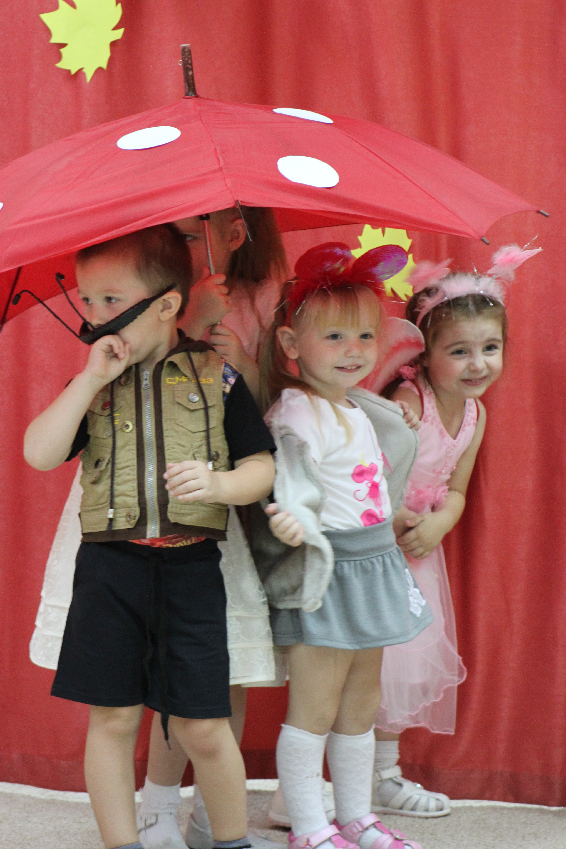

Разработал :воспитатель
Ощепкова Ирина Николаевна

ДЕЙСТВУЮЩИЕ ЛИЦА :
Ведущий, Муравей, Гриб, Бабочка, Мышка, Зайчик, Лиса
Сценарий сказки «Грибок-теремок»
для театрализованного представления детьми младшего дошкольного возраста.

Сцена 1
Ведущий:
Сказки любят все на свете,
Любят взрослые и дети!
Сказки учат нас добру
И прилежному труду,
Говорят, как надо жить,
Чтобы всем вокруг дружить!
Вот вам, сказка «Про грибок»
Посмотри её, дружок!
Шел по лесу муравей, нес дощечки для дверей:
(Звучат раскаты грома. Звуки дождя.)
Муравей:
Ой, какой же сильный дождь
От него и не уйдешь.
Вот я вижу здесь грибок,
Спрячусь я скорее там
А потом домой пойду.

Ведущий:
Время-времечко идет
Дождик не кончается,
Тут откуда не возьмись.
Бабочки летят.

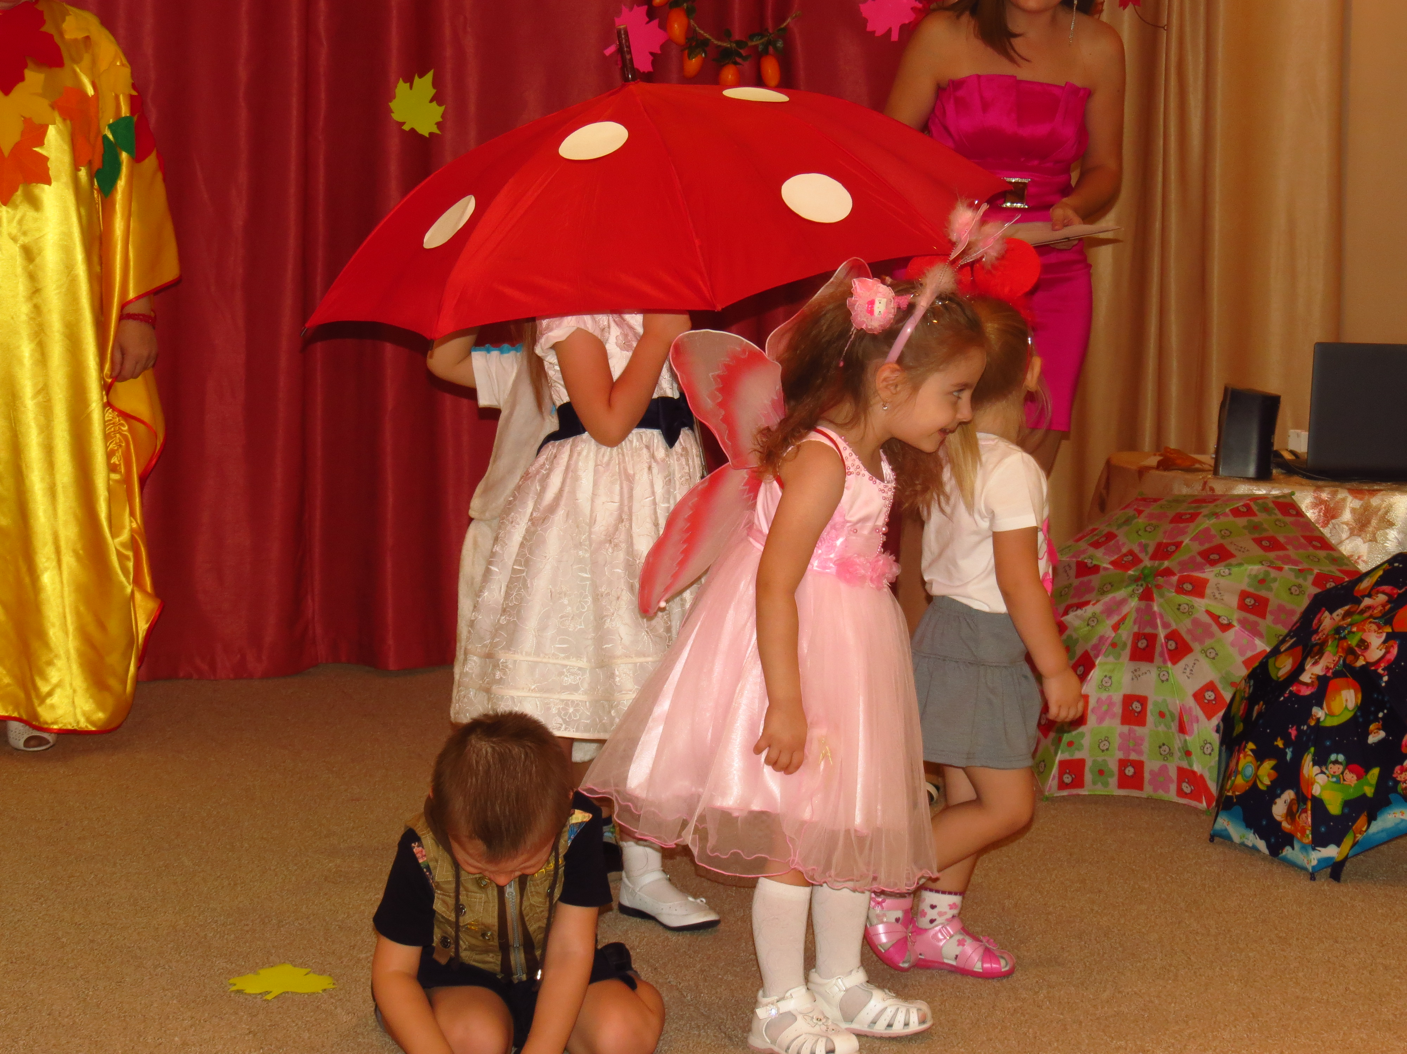
Бабочки
( Грустно растягивая слова)
На лужайке мы на солнечной летали,
Нас гроза нечаянно застала…
Муравей, ты под грибок скорей пусти,
Чтоб от дождика нам крылышки спасти!
Муравей:
Прячьтесь, бабочки скорей –
Будет вместе веселей!
( Бабочки прячутся под грибок.)
Ведущий:
Время-времечко идёт
Дождик не кончается,
Тут откуда не возьмись
Мышка появляется
Мышка:
Вот я вижу здесь грибок,
Он не низок, не высок.
( Жалобно просит)
Муравей, пусти меня,
Я уже промокла вся
Муравей, бабочки.
Надо будет потесниться,
Чтобы всем нам уместиться!
( Мышонок прячется под грибок.)
Ведущий:
Время-времечко идет
Дождик не кончается,
Тут откуда не возьмись.
Зайка серенький бежит,
Хвостик серенький дрожит!
( Шум дождя усиливается)
( Появляется Зайчик.)
Зайчик:
( Испуганно кричит)
От Лисы я убегаю, куда спрятаться – не знаю!
Пропадет мой серый хвост!
Пустите меня под грибок?
Помогите, помогите .
От лисы меня спасите.
Муравей, Бабочки, Мышонок:
( Хором)
Потеснимся – не беда!
Прячься, Заинька, сюда.
(Зайчик прячется под грибок.)
Ведущий:
Вдруг Лисица к ним идёт.
( Шум дождя стихает, появляется лиса.)
Лиса:
( Хитро подкрадывается и растягивает слова)
Ах! Кого я ви-и-жу!
Подойду поближе…
Очень интере-е-сно…
А вам тут не тесно?
(Заглядывает под шляпку гриба.)
Звери:
( Хором, заслоняя Зайчика)
Не-е-ет!
Лиса:
(Разозлившись)
Заяц должен быть у вас!
Выдать Зайца сей же час!
Разозлилась я совсем –
Всех в лесу сейчас я съем!
Звери:
(Наперебой, еще теснее обступив Зайчика)
Зайчик – с нами, он – наш друг!
Не возьмешь нас на испуг!
Лиса:
( Притворяясь доброй)
Ладно – ладно, ну, простите!
Под грибочек пропустите!
Звери:
(Все хором)
Ну – ка, хитрая Лиса!
Уходи к себе в леса!
Не пускают под грибок
Тех, кто жаден и жесток!
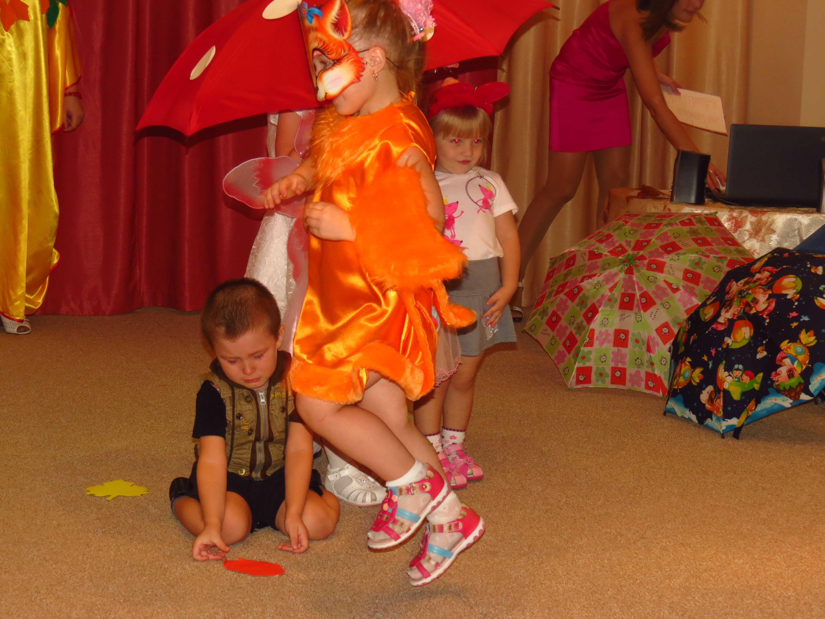
Сцена 2
(Шум дождя прекращается. Появляется солнышко)
Ведущий:
Дождик кончился и на лужайке
Солнышко сверкает
Радостный лесной народ
На поляну выбегает
(Все встают в круг, гриб в кругу рассказывает)
Гриб:
Дождик шел, я подрастал
И за вами наблюдал.
И теперь все понял я,
Что вы все мои друзья
Предлагаю станцевать,
Вашу дружбу показать.
(Все танцуют под музыку песни
« Дружба это не работа» группы «Барбарики»)

